Δευτέρα 23 Μαρτίου 2026

Εβδομαδιαία ανασκόπηση - Weekly review

Η Ε.Σ.Α.μεΑ. ενημερώνει

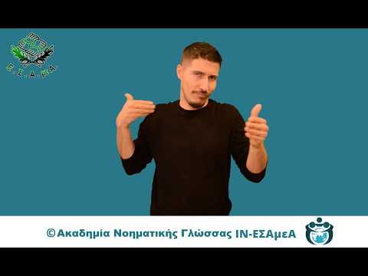
Η ανασκόπηση της εβδομάδας από την Ε.Σ.Α.μεΑ. στην ΕΝΓ από την Ακαδημία Νοηματικής Γλώσσας του IN-ΕΣΑμεΑ.
Αναλυτικά στην ιστοσελίδα της ΕΣΑμεΑ
Σύνδεσμος για το βίντεο https://youtu.be/g5wBLnsojIk?si=RLZ1MNR4znJiaDM7

Ακόμη ένα έγγραφο προς την υπουργό Κοινωνικής Συνοχής και Οικογένειας Δ. Μιχαηλίδου αποστέλλει η ΕΣΑμεΑ, καθώς τα προβλήματα με την Κάρτα Αναπηρίας συνεχίζονται.
Η κάρτα αναπηρίας ως «Κάρτα Αξιοπρέπειας» θα πρέπει να παρέχει διευκολύνσεις που βελτιώνουν την ποιότητα ζωής των ατόμων με αναπηρία, χρόνιες ή/και σπάνιες παθήσεις και να εξασφαλίζει πρόσβαση σε παροχές αντικαθιστώντας όλες τις υπόλοιπες κάρτες που απαιτούνται για χρήση παροχών.
Η ΕΣΑμεΑ καλεί το υπουργείο να προβεί ΑΜΕΣΑ στις παρακάτω ενέργειες:
- Να καταργηθούν τα οικονομικά κριτήρια για τη δωρεάν μετακίνηση των ατόμων με αναπηρία, χρόνιες ή/και σπάνιες παθήσεις,
- Να εκδοθεί άμεσα η σχετική νομοθεσία σύμφωνα με την οποία η μετακίνηση των ατόμων με αναπηρία, χρόνιες ή/και σπάνιες παθήσεις θα γίνεται με τη χρήση της κάρτας αναπηρίας σε όλα τα αστικά και υπεραστικά μέσα μαζικής μεταφοράς της χώρας,
- Να γίνεται αποδεκτή οποιαδήποτε από τις 3 προβλεπόμενες μορφές κάρτας αναπηρίας: έντυπη, ψηφιακή, πλαστική, για την παροχή διευκολύνσεων και υπηρεσιών,
- Να δοθεί άμεσα ενημέρωση σε όλα τα ΚΤΕΛ της χώρας σχετικά με τη χρήση της κάρτας αναπηρίας.

Ακολουθείστε την Ε.Σ.Α.μεΑ. στα social media
https://www.facebook.com/ESAmeAgr
https://www.instagram.com/ncdpgreece
https://x.com/ESAMEAgr
Youtube ESAmeAGr, Ιστοσελίδα www.esamea.gr



